背景

因jeesite项目引用的包（jeesite.common、jeesite.modules.core）仓库为远程仓库，导致项目组修改的代码常常出现没有生效的问题。为保证与作者代码结构一致，已搭建一个私有的包仓库，存放于2.15。若对jeesite.common、jeesite.modules.core两个包做过修改，必须上传到私有仓库。

步骤（以jeesite.common为例）：

1. 找到maven的配置目录：(例)E:\apache-maven-3.5.3\conf，打开settings.xml

在servers节点加入以下内容：

<server>

<id>nexus</id>

<username>admin</username>

<password>admin123</password>

</server>

1. 找到该模块的目录：common\bin，双击deploy.bat执行打包程序
2. 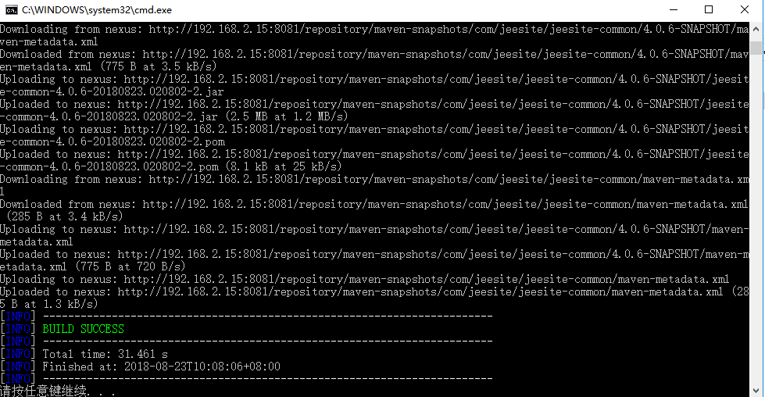
3. 出现以上界面表示已经成功打包到私有仓库。